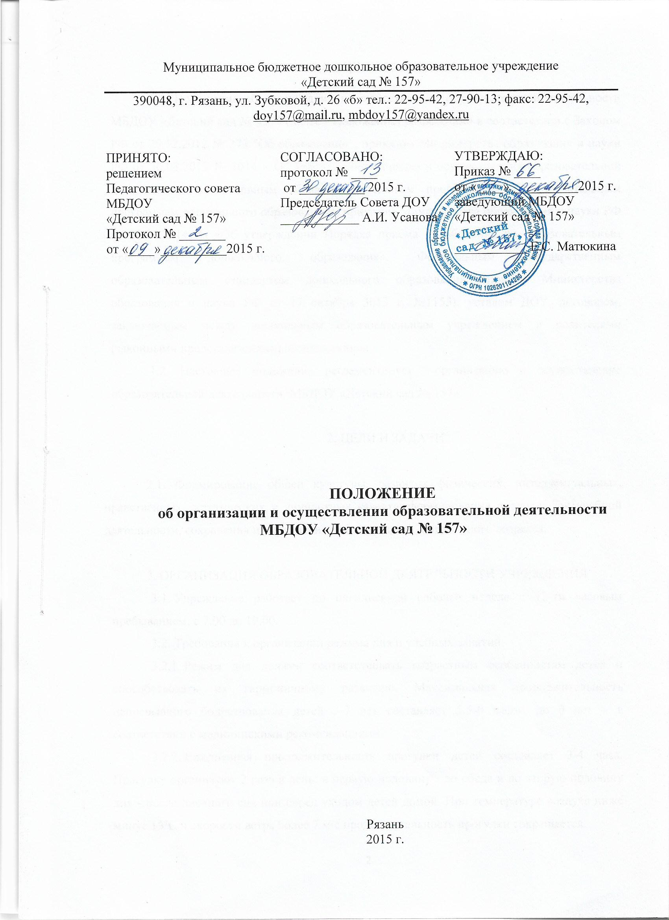

1.ОБЩИЕ ПОЛОЖЕНИЯ

1.1. Положение об организации и осуществлении образовательной деятельности МБДОУ «Детский сад № 157» (далее - Положение) разработано в соответствии с Законом РФ от 29.12.2012 № 273 "Об образовании", приказом Министерства образования и науки РФ от 30.08.2013 № 1014 « Об утверждении Порядка и осуществления образовательной деятельности по основным общеобразовательным программам – образовательным программам дошкольного образования», приказом Министерства образования и науки РФ от 08.04.2014 № «Об утверждении Порядка приема на обучение по образовательным программам дошкольного образования», Федеральным государственным образовательным стандартом дошкольного образования (приказ Министерства образования и науки РФ от 17 октября 3013 г. №1155), уставом ДОУ, договором, заключаемым между дошкольным образовательным учреждением и родителями (законными представителями) воспитанников.
1.2. Настоящее положение регламентирует организацию и осуществление образовательной деятельности МБДОУ «Детский сад № 157».

2. ЦЕЛИ И ЗАДАЧИ

2.1. Формирование общей культуры, развития физических, интеллектуальных, нравственных, эстетических и личностных качеств, формирования предпосылок учебной деятельности, сохранения и укрепления здоровья детей дошкольного возраста.

3. ОРГАНИЗАЦИЯ ОБРАЗОВАТЕЛЬНОЙ ДЕЯТЕЛЬНОСТИ УЧРЕЖДЕНИЯ
3.1. Учреждение работает по пятидневной рабочей неделе с 12-ти часовым пребыванием, с 7.00 до 19.00.
3.2. Требования к организации режима дня и учебных занятий.
3.2.1. Режим дня должен соответствовать возрастным особенностям детей и способствовать их гармоничному развитию. Максимальная продолжительность непрерывного бодрствования детей 3-7 лет составляет 5,5-6 часов, до 3 лет – в соответствии с медицинскими рекомендациями.
3.2.2. Ежедневная продолжительность прогулки детей составляет 3-4 часа. Прогулку организуют 2 раза в день: в первую половину - до обеда и во вторую половину дня - после дневного сна или перед уходом детей домой. При температуре воздуха ниже минус 15˚С и скорости ветра более 7 м/с продолжительность прогулки сокращается.
3.2.3. Во время прогулки с детьми проводятся игры и физические упражнения. Подвижные игры проводятся в конце прогулки перед возвращением детей в помещение Учреждения.
3.2.4. Продолжительность дневного сна детей 2-2,5 часа, для детей от 2 до 3 лет дневной сон организуют однократно продолжительностью не менее 3 часов. Во время сна детей присутствие воспитателя (или его помощника) в спальне обязательно.
3.2.5. На самостоятельную деятельность детей 3-7 лет (игры, подготовка к образовательной деятельности, личная гигиена) в режиме дня должно отводиться не менее 3-4 часов.
3.2.6. Для детей раннего возраста от 2 до 3 лет длительность непрерывной непосредственно образовательной деятельности не должна превышать 10 минут. Допускается осуществлять образовательную деятельность в первую и во вторую половину дня (по 8-10 минут). Допускается осуществлять образовательную деятельность на игровой площадке во время прогулки.
Продолжительность непрерывной непосредственно образовательной деятельности для детей от 3 до 4-х лет - не более 15 минут, для детей от 4-х до 5-ти лет - не более 20 минут, для детей от 5 до 6-ти лет - не более 25 минут, а для детей от 6-ти до 7-ми лет - не более 30 минут.
Максимально допустимый объем образовательной нагрузки в первой половине дня в младшей и средней группах не превышает 30 и 40 минут соответственно, а в старшей и подготовительной - 45 минут и 1,5 часа соответственно. В середине времени, отведенного на непрерывную образовательную деятельность, проводят физкультурные минутки. Перерывы между периодами непрерывной образовательной деятельности - не менее 10 минут.
Образовательная деятельность с детьми старшего дошкольного возраста может осуществляться во второй половине дня после дневного сна. Ее продолжительность должна составлять не более 25 - 30 минут в день. В середине непосредственно образовательной деятельности статического характера проводятся физкультурные минутки.
Образовательную деятельность, требующую повышенной познавательной активности и умственного напряжения детей, следует организовывать в первую половину дня. Для профилактики утомления детей рекомендуется проводить физкультурные, музыкальные занятия, ритмику и т.п.
3.2.7. Занятия по физическому развитию основной образовательной программы детей в возрасте от 3 до 7 лет организуют не менее 3 раз в неделю. Длительность занятий по физическому развитию зависит от возраста детей и составляет:
- в младшей группе – 15 минут;
- в средней группе – 20 минут;
- в старшей группе – 25 минут;
- в подготовительной группе – 30 минут.
3.3.Организация охраны здоровья воспитанников (за исключением оказания первичной медико-санитарной помощи воспитанникам) осуществляется Учреждением.
3.4. Организацию оказания первичной медико-санитарной помощи воспитанникам осуществляют органы исполнительной власти в сфере здравоохранения. Учреждение обязано предоставить безвозмездно медицинской организации помещение, соответствующее условиям и требованиям для осуществления медицинской деятельности.
3.5. Содержание образовательного процесса в Учреждении определяется образовательной программой дошкольного образования, разрабатываемой и утверждаемой самостоятельно. Образовательная программа дошкольного образования разрабатывается в соответствии с федеральным государственным образовательным стандартом дошкольного образования и с учетом соответствующих примерных образовательных программ дошкольного образования.
3.6. Образовательные программы реализуются с учетом возрастных и индивидуальных особенностей детей.
3.7. В Учреждение принимаются дети в возрасте от 2 месяцев до прекращения образовательных отношений. Дети в возрасте от 2 месяцев до 3 лет принимаются при наличии возможности организации в Учреждении надлежащих условий пребывания для детей данного возраста.
3.8. При приеме детей в Учреждение последнее обязано ознакомить родителей (законных представителей) воспитанников с Уставом, лицензией на осуществление образовательной деятельности и другими документами, регламентирующими организацию образовательного процесса.
Отношения между Учреждением и родителями (законными представителями) воспитанников регулируются договором между ними, который не может ограничивать установленные законом права сторон.
3.9. Правила приема граждан в Учреждение в части, не урегулированной действующим законодательством Российской Федерации, муниципальными правовыми актами, Уставом, определяются Учреждением самостоятельно.
3.10. Установление платы и ее размера, взимаемой с родителей (законных представителей) воспитанников за присмотр и уход за ребенком в Учреждении, производится Учредителем в соответствии с законодательством Российской Федерации.
Размер родительской платы за присмотр и уход за ребенком в Учреждении устанавливается постановлением администрации города Рязани.
Порядок выплаты компенсации родительской платы за присмотр и уход за ребенком в Учреждении определяется постановлением Правительства Рязанской области от 02.10.2013 № 287 «О компенсации родительской платы за присмотр и уход за детьми в образовательных организациях, реализующих образовательную программу дошкольного образования».
3.11. Размер платы за оказание платных дополнительных образовательных услуг определяется в договоре между Учреждением и родителями (законным представителем) воспитанников.
Платные образовательные услуги не могут быть оказаны взамен и в рамках основной образовательной деятельности, финансируемой Учредителем.
В середине года (январь-февраль) для детей, посещающих Учреждение, организуются недельные каникулы, во время которых проводится непосредственно образовательная деятельность только эстетически-оздоровительного цикла (музыкальные, спортивные, изобразительного искусства).
В дни каникул и в летний период непосредственно образовательная деятельность не проводятся. В эти периоды времени в Учреждении могут проводиться спортивные и подвижные игры, спортивные праздники, экскурсии и другие мероприятия, может увеличиваться продолжительность прогулок.

